**Задание 1.**

1. Определите версию .NET, установленного на ваш компьютер.

Версия .NET Core: 5.0.408

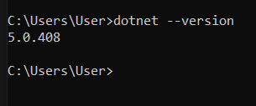

Версия .NET Framework: 4.8

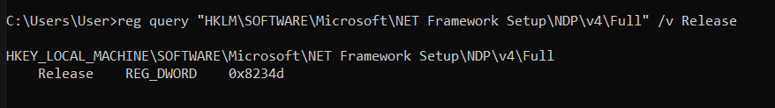

Потом установил .NET SDK:

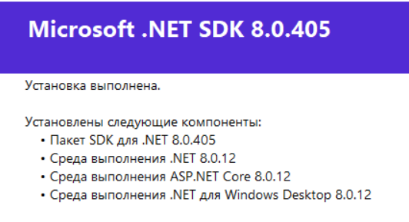

**Задание 2.**

1. Разработайте простейшее ASPA, применив шаблон следующий шаблон.

Имя решения: **ASPA**

Имя проекта: **ASPA001**

Версия .NET: **7.0** или **8.0**

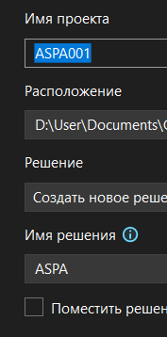

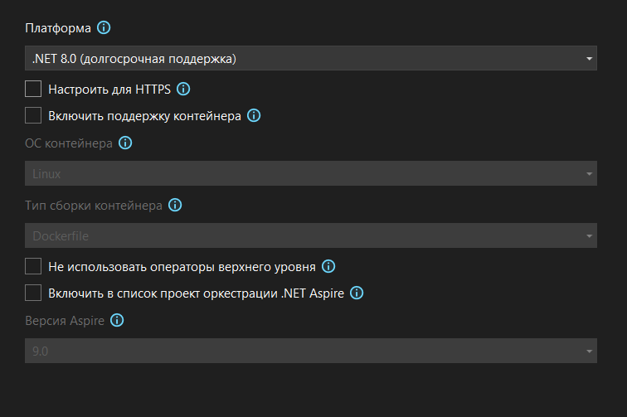

1. Приложение должно выводить в окно браузера следующее сообщение.

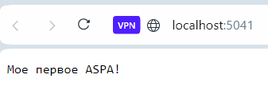

**Задание 3.**

1. Найдите в проекте **ASPA001** исполняемыефайлы **ASPA001.exe** и **ASPA001.dll.**

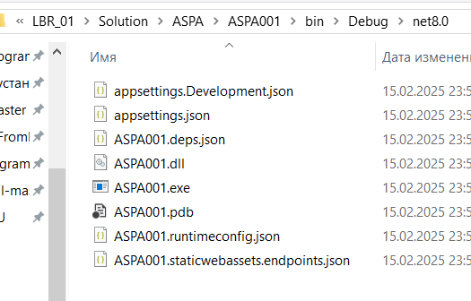

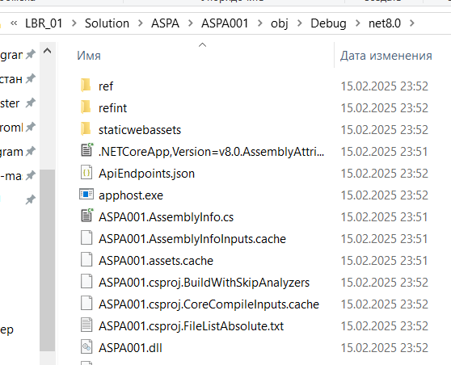

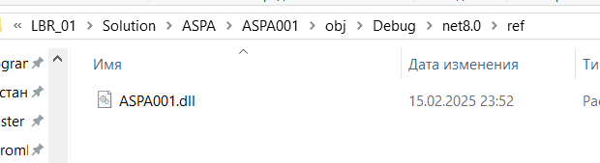

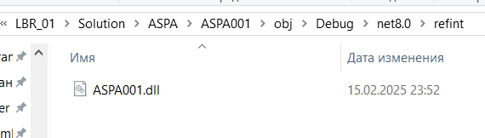

1. Найдите файл **ASPA001.cproj** и поясните его назначение.

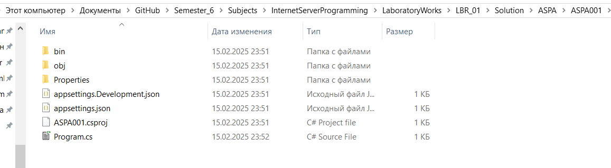

1. Пересоберите приложение **ASPA001** в режиме **Release**.

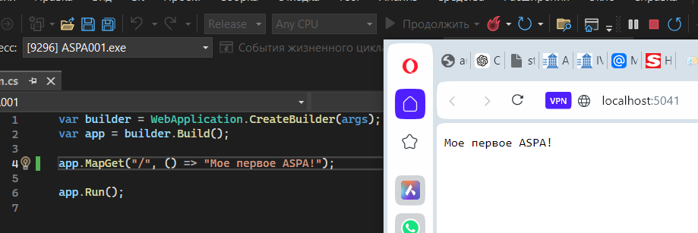

1. Объясните разницу между режимам**и Release и Debug.**
2. Перенесите из проекта ASPA001вотдельную папку только необходимые файлы и запустите приложение без помощи VStudio (с помощью файла ASPA001.exe, с помощью утилиты dotnet).
3. Найдите конфигурационный файл **launchSettings.json** поясните его назначение. Укажите, место в котором задаётся TCP-порт.

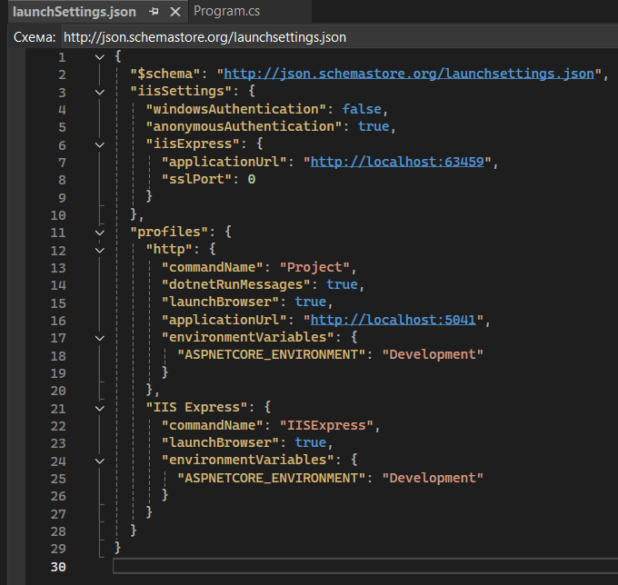

1. Найдите конфигурационный файл **appsettings.json** поясните его назначение.

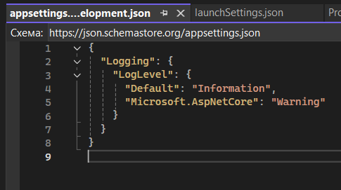

1. Найдите файл **Program.cs** поясните его назначение.
2. Преобразуйте код в стиль **Prorgam.Main**

Было:

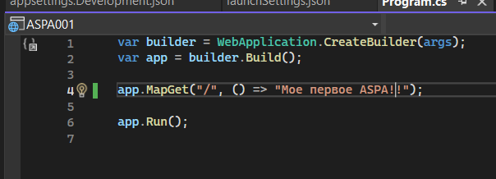

Стало:

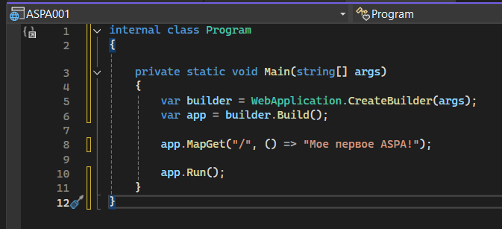

1. Поясните комментариями каждую строку кода в **Program.cs**.

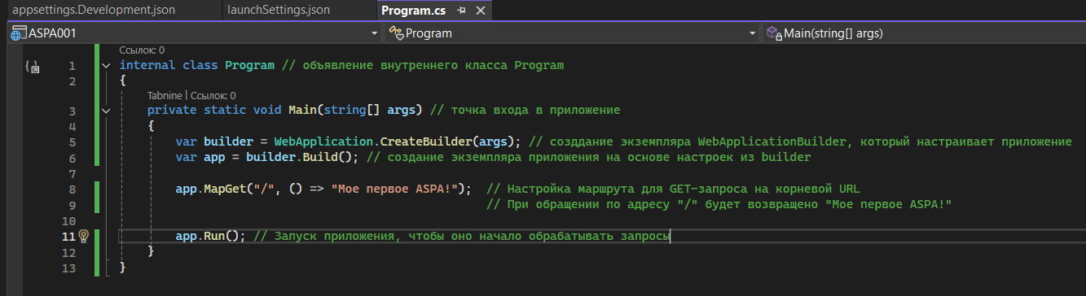

**Задание 4.**

1. Подключите и настройте в ASPA001 сервис HTTPLogging

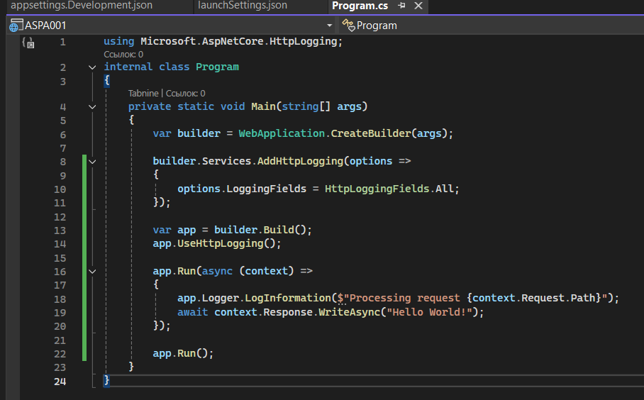

1. Убедитесь в его работоспособности.

